Préfaces, prières d’ouverture
et bénédiction solennelle de l’Avent

Prière d’ouverture du 1er dimanche de l’Avent
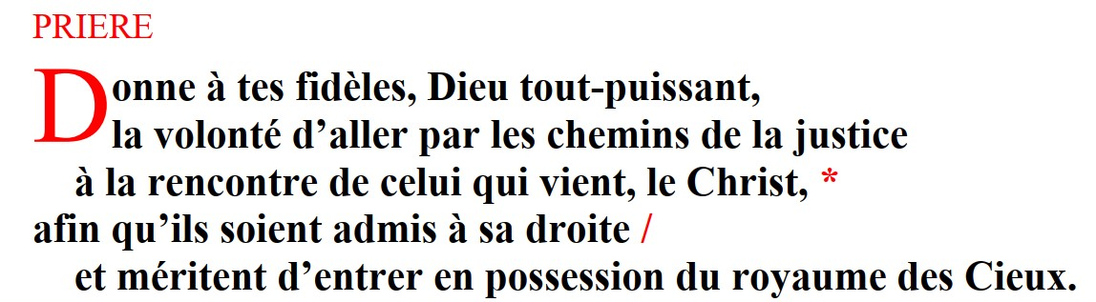

Prière d’ouverture du 2e dimanche de l’Avent
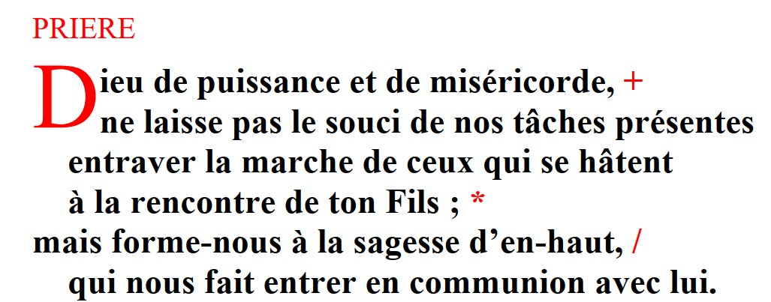

Prière d’ouverture du 3e dimanche de l’Avent
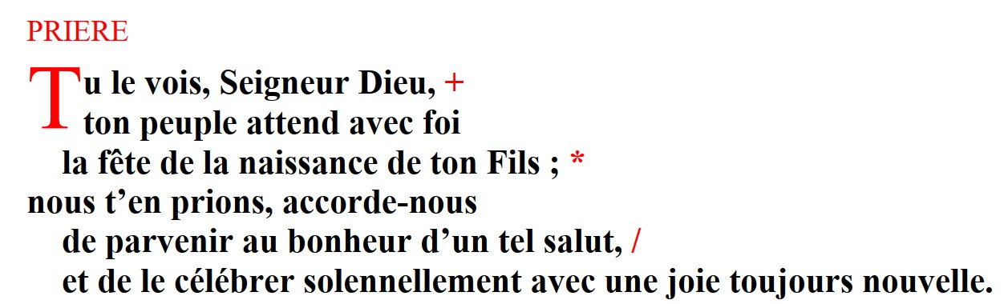

Prière d’ouverture du 4e dimanche de l’Avent
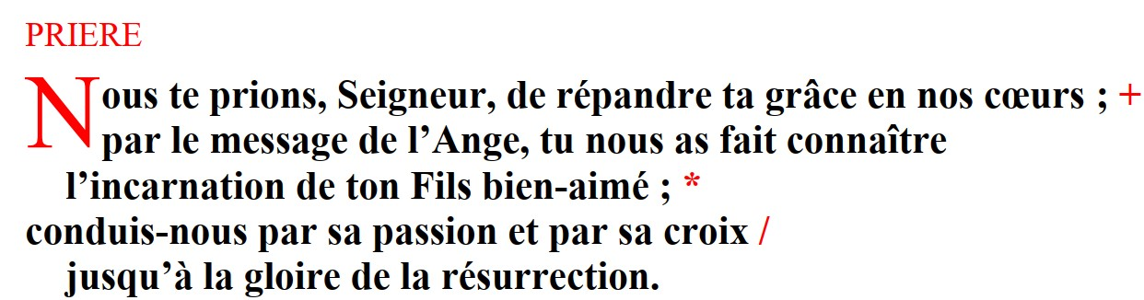

1ère préface de l’Avent (jusqu’au 16 décembre)

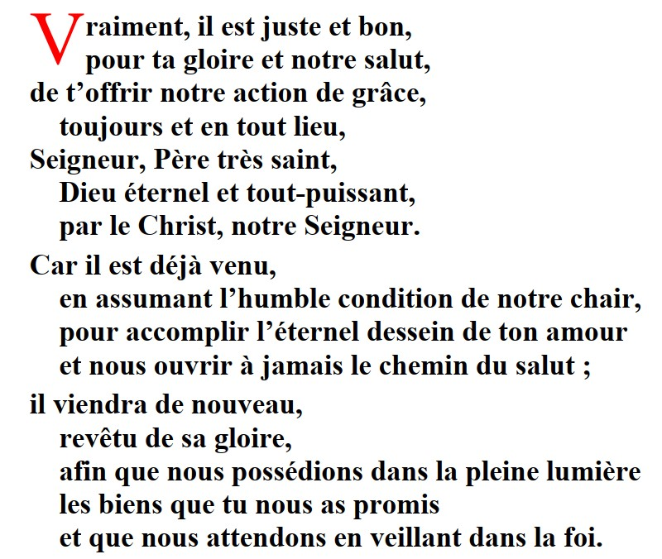

2ème préface de l’Avent (du 17 au 24 décembre)

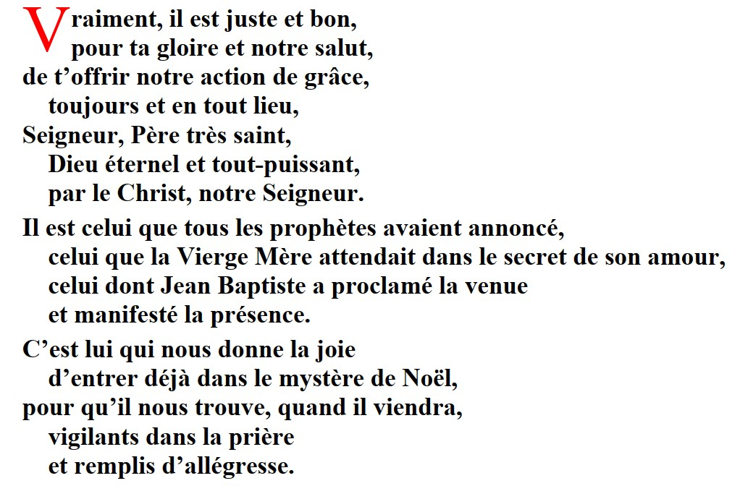

Bénédiction solennelle du temps de l’Avent
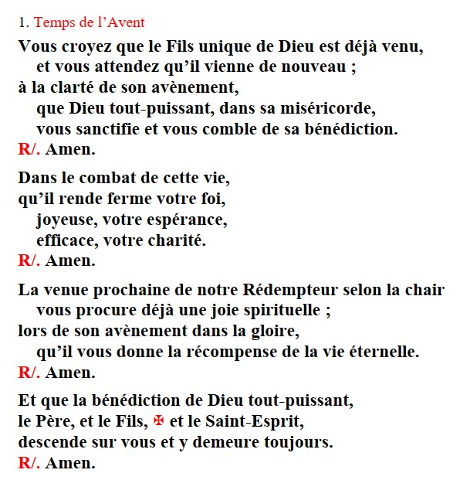

Le temps de l’Avent : « l’attente des deux manifestations du Seigneur »
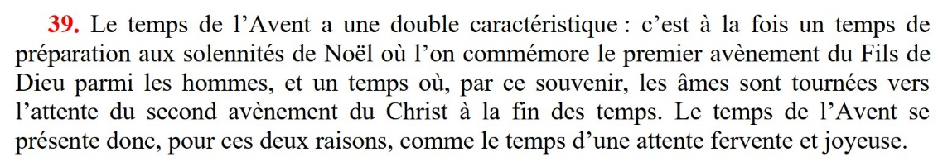

§ 39 du chapitre « l’année liturgique » des Normes universelles de l’année liturgique, introduction du missel romain.

